附件：
财务审批系统使用说明

- 网上报销系统网上审批使用说明
- 登录财务综合服务平台，打开【网上报账系统】
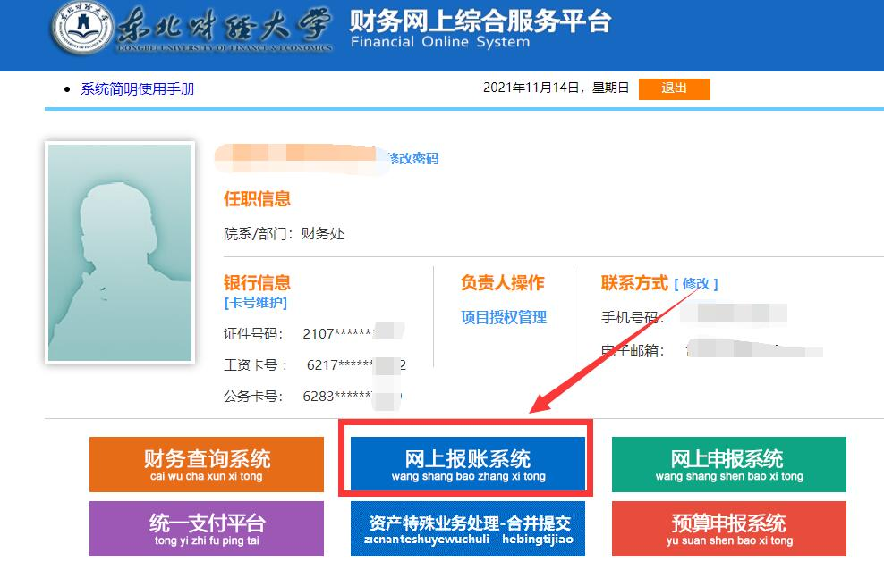
- 填写报销信息完成后，点击【下一步【提交网上审批】】
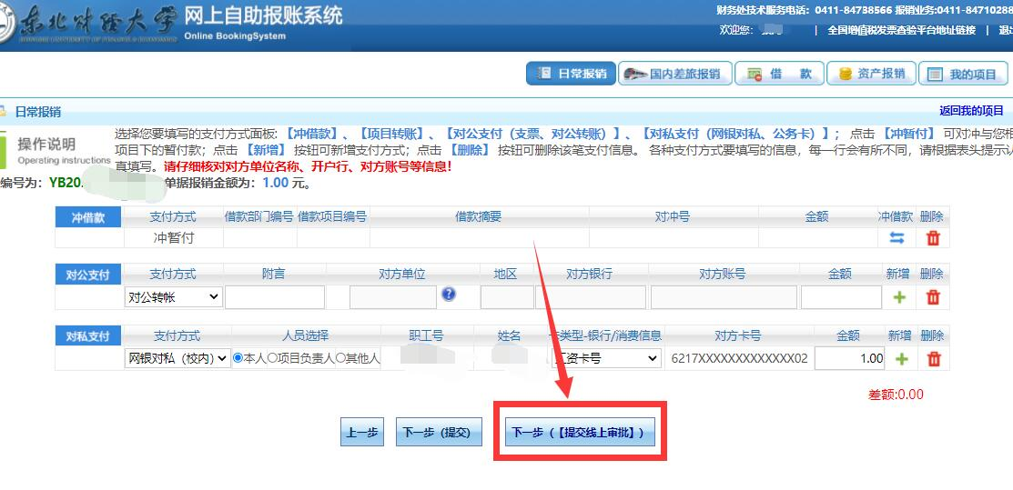
- 提交成功后点击【确定】按钮
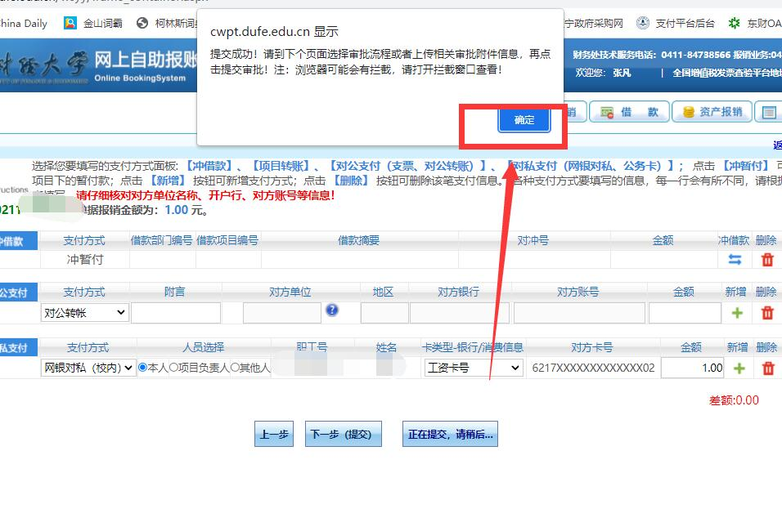
- 在弹出页面点击【电脑端附件上传】
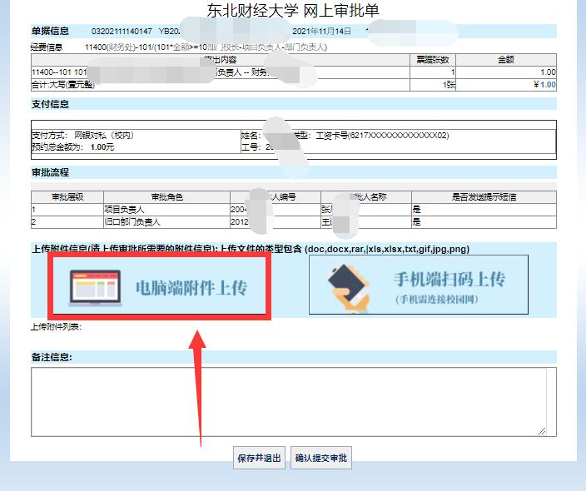
- 在弹出对话框中，点击【点击上传】选择附件，点击【开始上传】进行上传，上传完毕点击【关闭上传】按钮
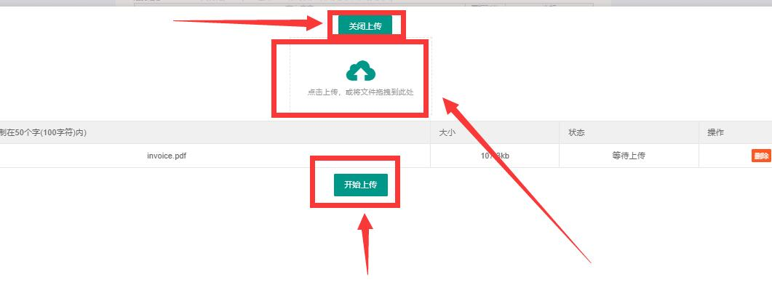
- 当手机在校园网络时，也可以点击【手机端扫码上传】，用手机浏览器扫描二维码，按提示进行上传附件
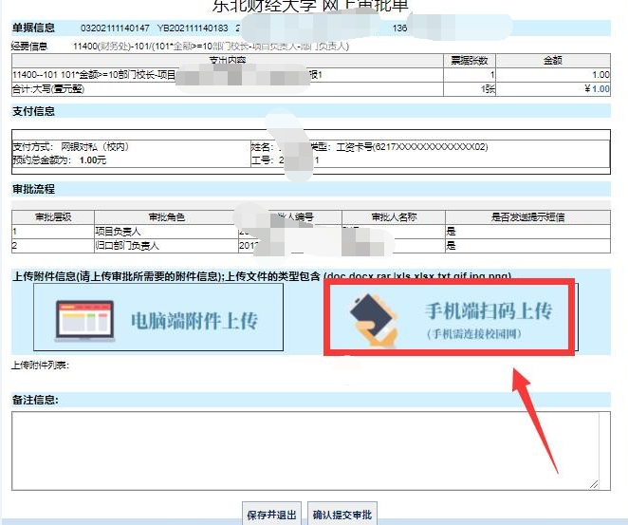
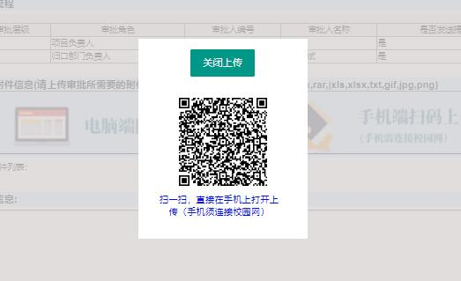
- 附件上传完成后，点击【确认提交审批】进行提交
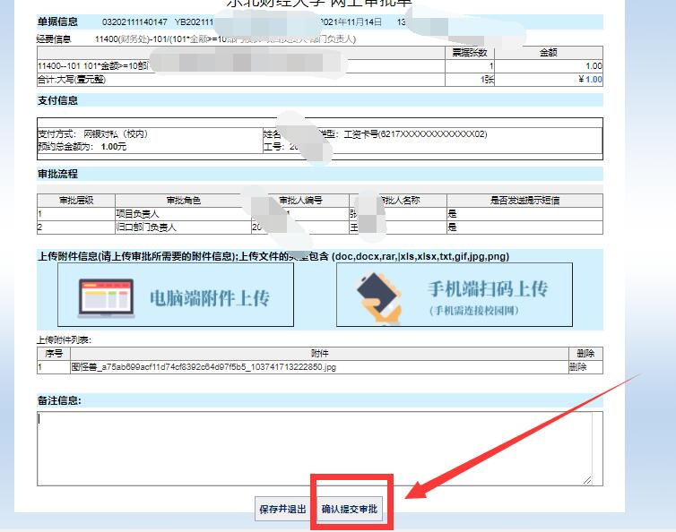
- 在【已提交业务】中可以查看已提交审批的单据；可点击【审批物流查看】查看审批状态；点击【状态查看】查看报销状态；审批完成后，可点击【打印】进行单据打印并到财务处进行投递，如单据未进行什么，可在此界面进行撤回处理。
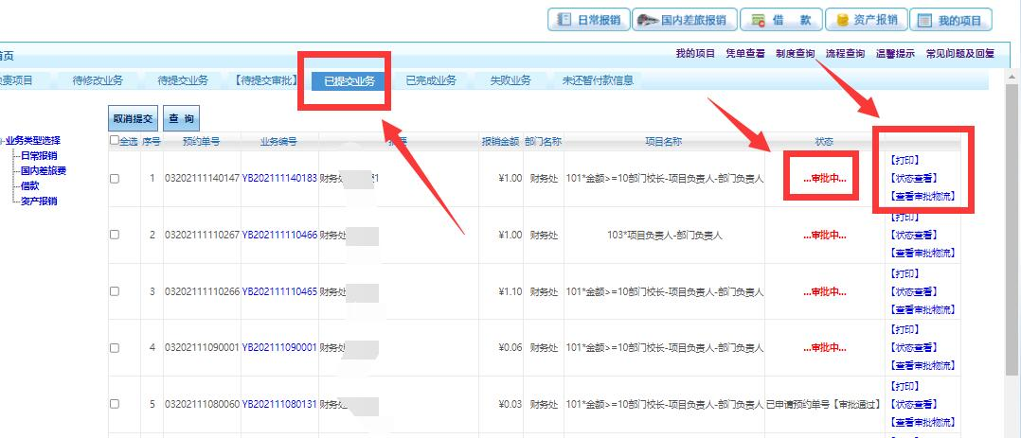

- 网上申报系统网上审批使用说明
1. 登录财务综合服务平台，打开【网上申报系统】
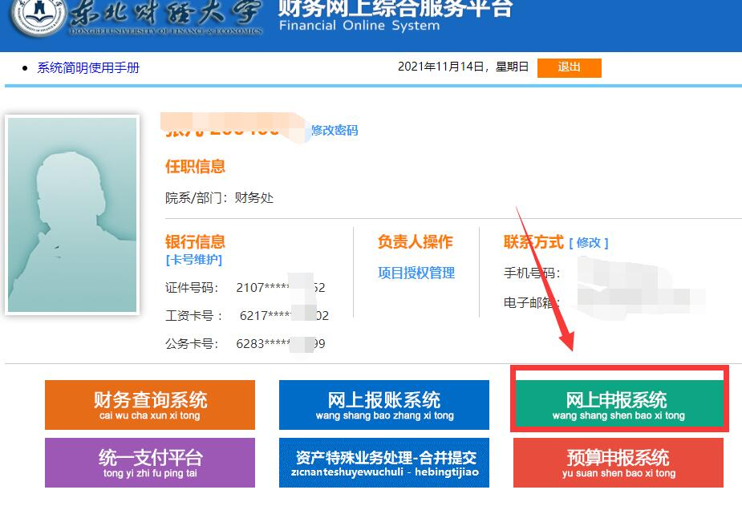
2.在填写完报销信息后点击【线上审批】按钮进行提交
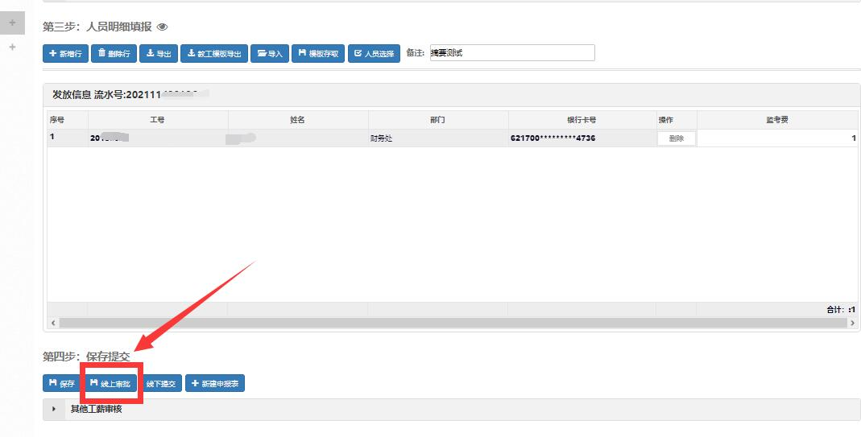
3.提交成功后，点击【选择文件】进行附件选择，点击【导入】进行上传附件，点击【提交】按钮提交审批信息。
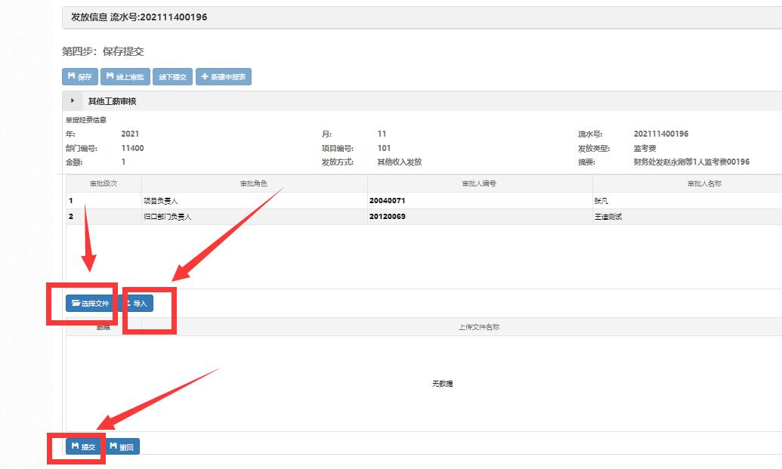
4.在【其他工薪收入发放管理】或【校外人员劳务申报管理】中可点击【查看】按钮查看审批物流信息，当审批完成后，点击【更多操作】进行单据打印并到财务处进行投递，如提交审批后发现错误，申报系统无法直接取消，需要提交人在审批系统驳回后进行修改或取消操作。
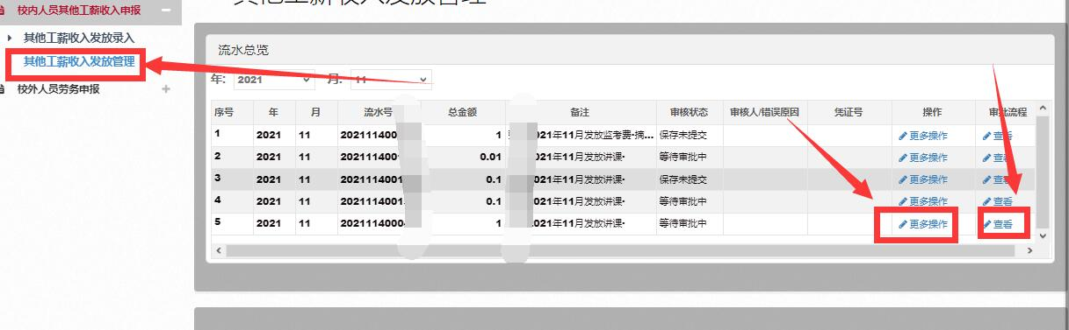

- OA系统审批说明
- 教师打开OA系统点击【外部系统流程】
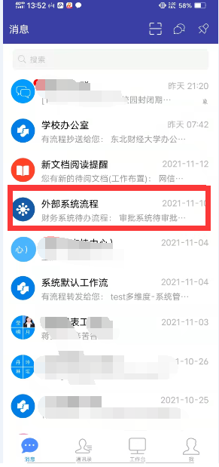
2.点击需要审批的流程
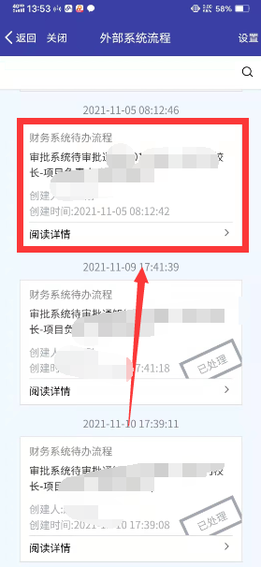

- 也可以通过OA【工作台】中【全部代办】或【财务审批】进行财务审批操作
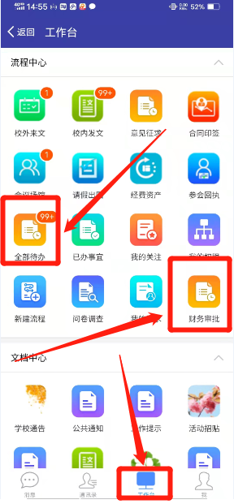
- 如教师将个人课题项目授权给校内学生，学生需要通过登录东北财经大学财务处公众号—>教师业务—>财务审批平台进行审批操作，学生提交审批后，教师可在OA系统进行审批。
- 查看审批详细信息后，根据实际情况点击【驳回】或【通过】按钮
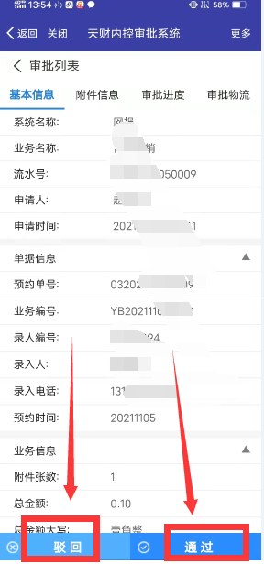
- 点击【点击签名】进行签名，签名完成后点击【确定】
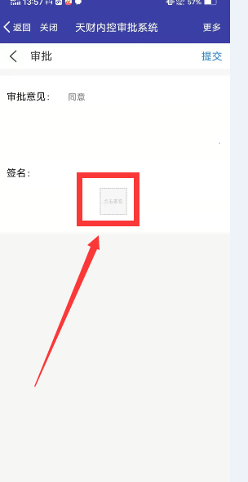
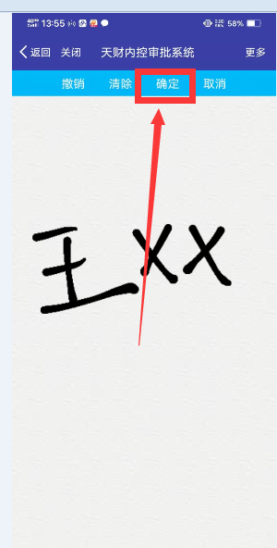
- 确认无误后点击【提交】，找在弹出框点击【确定】按钮完成审批操作
